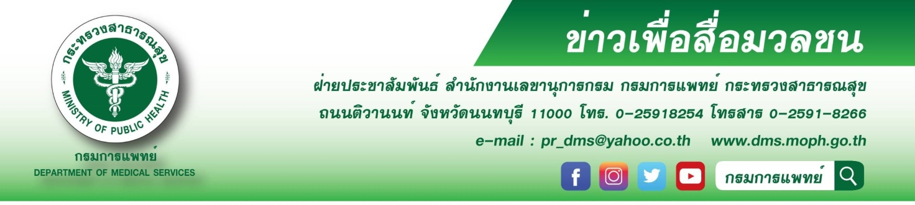

โซเดียม ภัยเงียบจากของอร่อย แนะนำวิธีง่าย ๆ ในการลดเค็มลดโรค
กรมการแพทย์ โดยสถาบันโรคทรวงอก เตือนการบริโภคโซเดียมในปริมาณมากเกินกว่า 2,400 มิลลิกรัม หรือมากกว่า 1 ช้อนชาต่อวันจะทำให้มีการเพิ่มขึ้นของปริมาณน้ำในร่างกายทำให้มีความดันโลหิตสูงขึ้นส่งผลให้ไตและหัวใจทำงานหนักและอาจจะส่งผลในระยะยาวทำให้เกิดโรคหัวใจ โรคหลอดเลือดสมองและโรคไตแทรกซ้อนตามมา พร้อมแนะวิธีลดปริมาณโซเดียมในชีวิตประจำวันเพื่อไม่ให้หัวใจและไต ทำงานหนัก
นายแพทย์สมศักดิ์ อรรฆศิลป์ อธิบดีกรมการแพทย์ เปิดเผยว่า โซเดียมเป็นส่วนประกอบของเกลือ ซึ่งเกลือ 1 กรัม จะมีโซเดียมประมาณ 400 มิลลิกรัม โดยร่างกายมีความต้องการโซเดียมประมาณ 2,400 มิลลิกรัมต่อวัน เกลือโซเดียม หรือเกลือแกงเป็นตัวหลักของสารที่ให้ความเค็มในเครื่องปรุงรสที่นิยมใช้ คือ น้ำปลา ซอสถั่วเหลือง ซีอิ๊วขาว ซีอิ๊วดำ เต้าเจี้ยว ฯลฯ และยังใช้ในการถนอมอาหารประเภทหมักดอง เช่น ผักดอง ผลไม้ดอง ไข่เค็ม ปลาร้า ปลาเค็ม เนื้อเค็ม เป็นต้น นอกจากนี้ เกลือโซเดียมยังแฝงมากับอาหารอื่นๆ เช่น ขนมอบกรอบ ผงชูรส หากรับประทานอาหารที่เค็มจัดที่มีเกลือโซเดียม หรือเกลือแกงมากกว่า 6 กรัมต่อวัน หรือมากกว่า 1 ช้อนชาขึ้นไป จะมีโอกาสเสี่ยงต่อการเกิดความดันโลหิตสูงซึ่งในระยะยาวมีผลทำให้กล้ามเนื้อหัวใจหนาตัวขึ้นมีโอกาสเกิดภาวะหัวใจล้มเหลว โรคหลอดเลือดหัวใจ โรคหลอดเลือดสมองและไตเสื่อม
นายแพทย์เอนก กนกศิลป์ ผู้อำนวยการสถาบันโรคทรวงอก กรมการแพทย์ กล่าวเพิ่มเติมว่า ในแต่ละวันไม่ควรบริโภคโซเดียมเกินความต้องการของร่างกาย ซึ่งถ้าได้รับมากทำให้มีการคั่งของสารน้ำในร่างกาย ส่งผลให้ความดันโลหิตสูงขึ้นทำให้หัวใจทำงานหนักขึ้นและความดันในหลอดเลือดฝอยของหน่วยกรองในไตสูงขึ้นทำให้ไตทำงานหนักขึ้นนอกจากนี้ยังทำให้เกิดภาวะบวมน้ำเพิ่มขึ้นด้วย ดังนั้นการที่ร่างกายได้รับโซเดียมในปริมาณที่พอเพียงไม่มากไม่น้อยจนเกินไปจะเกิดผลดีต่อการทำงานของควบคุมความดันโลหิตทำให้ลดความเสี่ยงในการเกิดโรคแทรกซ้อนที่จะตามมา ส่วนวิธีที่จะช่วยลดปริมาณการบริโภคโซเดียมมีหลายวิธี เช่น หลีกเลี่ยงการบริโภคอาหารรสจัด และอาหารหมักดอง ชิมอาหารทุกครั้งก่อนเติมเครื่องปรุง เลือกบริโภคอาหารสด หรืออาหารที่ผ่านการแปรรูปน้อยที่สุด หลีกเลี่ยงอาหารสำเร็จรูป และขนมขบเคี้ยวที่มีเครื่องปรุงรสปริมาณมาก ลดความถี่ของการบริโภคอาหารที่ต้องมีเครื่องปรุงน้ำจิ้ม และลดปริมาณน้ำจิ้มที่บริโภค ทดลองปรุงอาหารโดยใช้ปริมาณเกลือ น้ำปลา ตลอดจนเครื่องปรุงรสอื่นๆ เพียงครึ่งหนึ่งที่กำหนดไว้ในสูตรปรุงอาหาร ถ้ารสชาติไม่อร่อยจริงๆ จึงค่อยเพิ่มปริมาณของเครื่องปรุงรส ควรปลูกฝังนิสัยให้บุตรหลานรับประทานอาหารรสจืด โดยไม่เติมเกลือ ซีอิ๊วขาว น้ำปลา ตลอดจนซอสปรุงรสในอาหารเด็กและทารก และควรบริโภคอาหารที่มีปริมาณโปแตสเซียมสูง เช่น ผักใบเขียวและผลไม้ จะสามารถช่วยลดความดันโลหิตได้
*********************************************
#กรมการแพทย์ #สถาบันโรคทรวงอก #โซเดียม
-ขอขอบคุณ- 14 มกราคม 2563

